Offentlig sektor fornyes, forenkles og forbedres

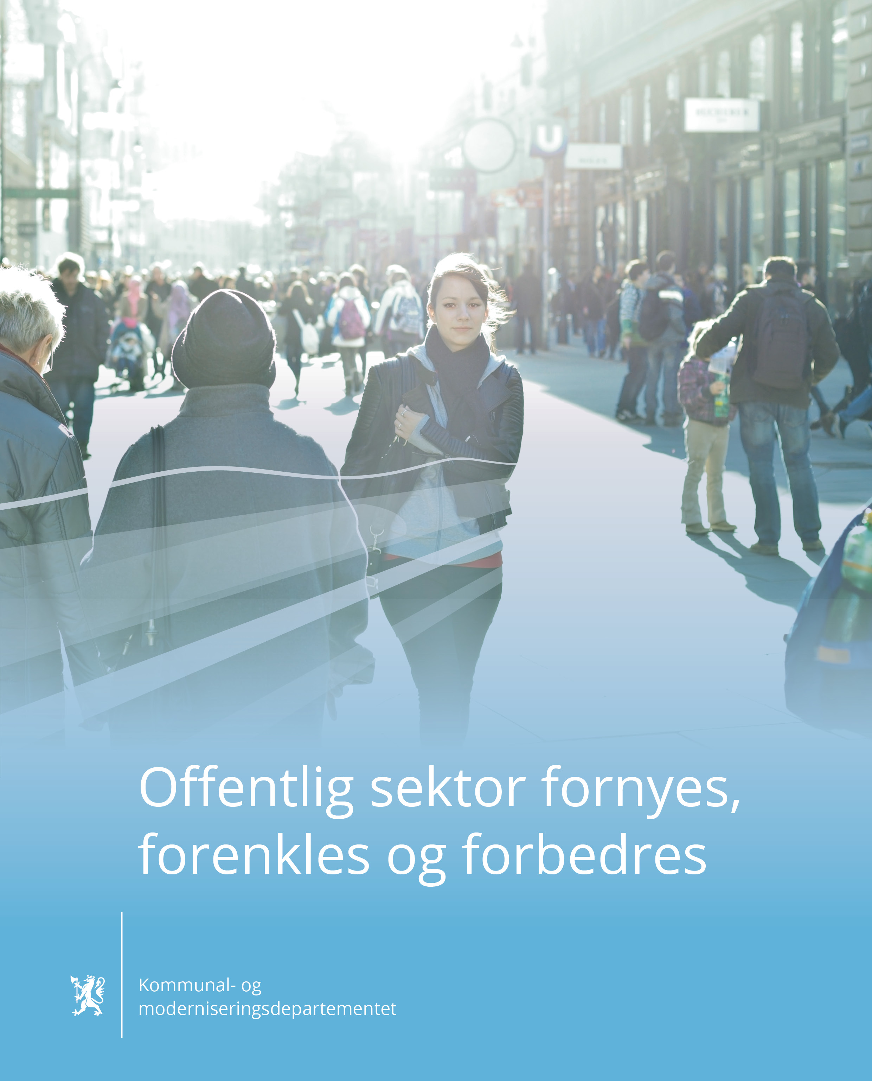

Fornyer og forenkler for å forbedre
For å møte fremtidens utfordringer må vi fornye, forenkle og forbedre offentlig sektor. Det blir ikke ett stort hamskifte, men stadige endringer. Skal vi få det til, må vi skape en kultur for kontinuerlig forbedring. En kultur hvor det stilles spørsmål ved etablerte rutiner og regler og om vi oppnår de resultatene vi ønsker.
Offentlig sektor har høy tillit i Norge, og de fleste innbyggere er fornøyde med tjenestene. Samtidig ser vi at fremtiden vil kreve mer av oss. Blant annet at vi bruker mer ressurser på velferdstjenester og mindre på administrasjon. Samtidig må staten bli enklere å forholde seg til så næringslivet kan bruke mer tid på å skape verdier og mindre tid på papirarbeid.
Selv om vi har en god offentlig sektor, er det behov for å styrke gjennomføringskraften og bli mer effektive. Vi må sette politiske vedtak ut i live raskere, håndtere endringer i samfunnet smidigere og tilpasse oss brukernes behov bedre. Innbyggere og næringsliv må få raskere og bedre hjelp.
Dette er bakgrunnen for vårt arbeid med å fornye, forenkle og forbedre offentlig sektor. Vi er godt i gang. Fra vi tiltrådte i 2013 har alle departementer og statlige etater jobbet med tidstyvprosjektet. Målet er å fjerne unødvendige regler og rutiner som stjeler tid fra innbyggere, næringsliv og medarbeidere.
Den vet best hvor skoen trykker som har den på. Medarbeidere, næringsliv og innbyggere vet hvordan vi kan gjøre offentlig sektor mer brukervennlig og mindre byråkratisk. Derfor har vi bedt om, og fått hundrevis av innspill på tidstyver som fanges og fjernes. Derfor detaljstyrer vi mindre nå slik at ledere og medarbeidere selv kan prioritere hvordan de vil nå sine mål. Samtidig må de ta større ansvar for resultatene.
Et av forbedringsprosjektene som har gjort størst inntrykk på meg heter «Hvis pasienten fikk bestemme». Det ble gjennomført av Oslo Universitetssykehus. Prosjektet så på hvordan pasientene opplevde prosessen fra mistanke om brystkreft og til utredning. Ventetiden ble redusert med inntil 90 prosent. I mange tilfeller fra 12 uker til mindre enn en uke. Slik slipper mange mennesker å vente i ukesvis i uro. Samtidig sparer sykehusene ressurser.
Prosjektet gjorde i lite det vi ønsker å gjøre i stort; det satte brukeren i sentrum. Det tok på alvor at sykehuset er til for pasientene, akkurat som offentlig sektor er til for innbyggere og næringsliv. Det er dette det handler om når vi skal forbedre oss. Vi skal ikke sette i verk én moderniseringsreform, men sørge for at tusenvis av medarbeidere kan jobbe litt smartere hver dag.

Jan Tore Sanner
Kommunal- og moderniseringsminister

Utfordringer og muligheter

Svakere økonomiske utsikter
Ved inngangen til 2016 preges den økonomiske situasjonen i Norge av lav oljepris, stigende arbeidsledighet, svak produktivitetsutvikling, økende andel eldre og et høyt antall mennesker som søker beskyttelse i Norge. Endringen i våre økonomiske utsikter gir utfordringer både for enkeltmennesker, næringslivet og offentlig sektor.
Norge ble ikke like hardt rammet av finanskrisen som andre europeiske land. De senere årene har strammere økonomi gjort det nødvendig for en rekke land i Europa å redusere kostnader og øke produktiviteten i landenes offentlige forvaltning. I tiden framover må vi også i Norge foreta omlegginger for å møte strammere økonomiske tider og nye krav.
Norge vil få en aldrende befolkning i tiårene framover. Figur 1 illustrerer dette. Det vil bli stadig færre yrkesaktive til å finansiere velferden. Dette er en konsekvens av at de store etterkrigskullene blir eldre, samtidig som levealderen øker.
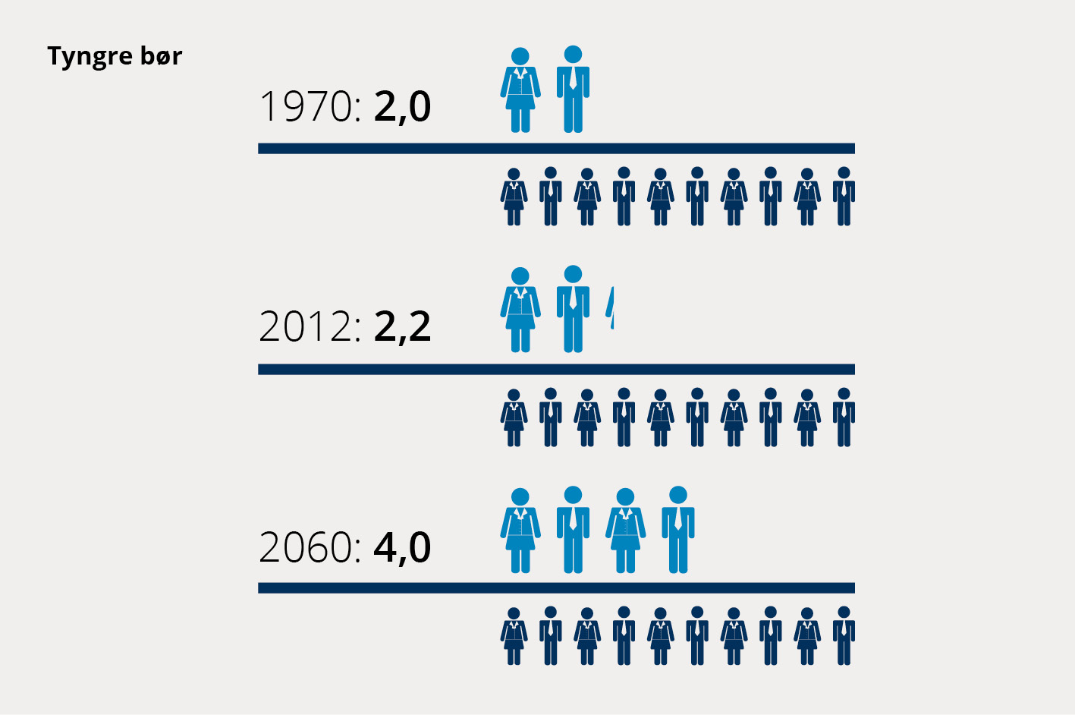
Figur 1: Antall personer 67 år og over per ti personer i yrkesaktiv alder (20–66 år). Fra Perspektivmeldingen 2013. Kilde: Statistisk sentralbyrå.
Fra høsten 2015 har Norge opplevd en kraftig tilstrømming av asylsøkere og flyktninger. På kort sikt vil det være en utfordring for offentlige budsjetter og verdiskapningen i landet. Virkningen på lang sikt vil avhenge av flere forhold, særlig av hvor godt vi lykkes med å integrere innvandrerne i arbeidsmarkedet.
Etter 2005 har produktivitetsutviklingen i Norge stagnert, etter en markert vekst på 1990- og 2000-tallet, se figur 2. Selv om vi finner samme utvikling også i en del andre land, er dette bekymringsfullt for vår framtidige inntekts- og velstandsutvikling. Regjeringen satte i 2014 ned Produktivitets-kommisjonen, som fikk i oppgave å belyse produktiviteten i norsk økonomi. Produktivitetskommisjonen peker i sine to rapporter på at mer og bedre bruk av teknologi kan øke produktiviteten betydelig både i offentlig sektor og i næringslivet. Kommisjonen mener det er nødvendig å prioritere målene for offentlige virksomheter tydeligere. Virksomhetene må gis handlingsrom til å legge ned mindre prioriterte aktiviteter og flytte ressurser til de viktigste aktivitetene. I tillegg til at den forventer store samfunnsmessige gevinster ved økt digitalisering i offentlige virksomheter, mener kommisjonen at det også kan spares mye ressurser ved å effektivisere arbeidet med anskaffelser i offentlige virksomheter. Mulighetene til utvikling og innovasjon må utnyttes bedre. Kommisjonen legger til grunn at strammere budsjetter vil kreve hardere prioriteringer og mer «kreativ destruksjon» i offentlig sektor (se NOU 2015: 1 og NOU 2016:3).
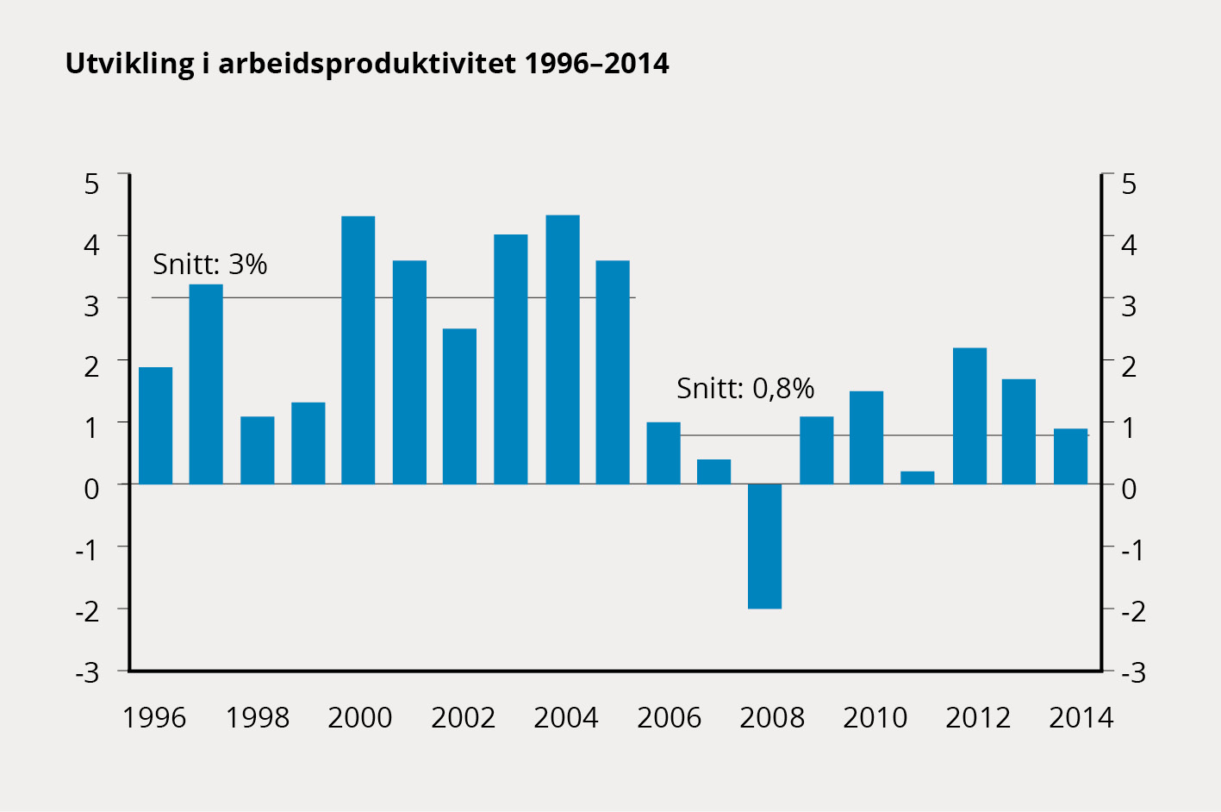
Figur 2: Utvikling i arbeidsproduktivitet i markedsrettet virksomhet i Fastlands-Norge (utenom boligtjenester). Årlig prosentvis vekst fra 1996 til 2014. Hentet fra NOU 2016: 3. Kilde: Statistisk sentralbyrå

Offentlig sektor må møte utfordringene
Et redusert finanspolitisk handlingsrom gjør det stadig viktigere at forvaltningen er omstillingsdyktig og bruker ressursene effektivt og i samsvar med innbyggernes behov. Statens og kommunenes tjenester og myndighetsutøvelse må raskere tilpasses endringene i samfunnet. Gjennom en rekke tiltak for å fornye, forenkle og forbedre forvaltningen, vil vi bruke offentlige midler mer målrettet, gjøre samfunnet mindre byråkratisk og øke gjennomføringskraften. Dette vil kreve mer kunnskap om sammenhengene mellom ressursbruk og måloppnåelse, bedre beslutnings-grunnlag for prioriteringer og en større omstillingsevne. Samtidig skaper den teknologiske utviklingen nye muligheter. Forvaltningen må i større grad enn før gripe de mulighetene dette gir til å bruke nye arbeidsformer og nye måter å løse oppgavene på.
Vi må tenke både kortsiktig og langsiktig. På kort sikt må vi møte ledigheten med tiltak for arbeid og aktivitet, tiltak som ikke fører til varig økte offentlige utgifter, men som ruster oss for fremtiden. Det betyr kompetanseheving og omskolering, investeringer i ny infrastruktur, men også oppussing og rehabilitering av eksisterende infrastruktur. Samferdselsbudsjettet har siden regjeringsskiftet økt med nesten 20 milliarder kroner. Det er også satset betydelig på næringsrettet forskning og innovasjon. Det skaper jobber og grunnlag for økt verdiskaping.
På lang sikt kan den omstillingen vi er inne i, gjøre at flere faller ut av arbeids-markedet. Mange snakker nå om den fjerde industrielle revolusjonen, med digitalisering og roboter som drivkrefter. Denne utviklingen krever en aktiv politikk, en politikk som gjør at voksne får påfyll av kompetanse og at flere kan komme tilbake i arbeid. Budsjettene har derfor prioritert investeringer i kunnskap, forskning, innovasjon og utvikling. Statsbudsjettet for 2016 viser en betydelig realvekst til forskning og innovasjon fra året før, og bevilgningene til forskning og utvikling utgjør nå over 1 prosent av anslått brutto nasjonal-produkt for 2016. Budsjettet fremmer omstilling på bred front gjennom lavere skattenivå og et endret skattesystem, økt satsing på infrastruktur og kunnskap. Utfordringene må møtes med en politikk som legger bedre til rette for vekst og nye arbeidsplasser i privat sektor.
De teknologiske, demografiske og økonomiske endringene vi står foran, innebærer store, langsiktige utfordringer. I dette bildet trenger vi et mer fleksibelt arbeidsmarked, en mer effektiv offentlig sektor, en mer moderne samferdselspolitikk og et skatte- og stønadssystem som sikrer at det lønner seg å jobbe og skape nye arbeidsplasser. Regjeringen vil forvalte skatte-betalernes penger med respekt og motarbeide sløsing med offentlige midler. Mer kritisk bruk av ressursene frigjør penger til prioriterte formål.
Bruk av teknologi står sentralt for å forbedre og fornye offentlig sektor. Det er et stort uutnyttet potensial for effektivisering i forvaltningen gjennom forbedring og digitalisering av interne arbeidsprosesser og ved at innbyggere og næringsliv kan bruke selvbetjente løsninger på nett. Det er viktigere enn noen gang at vi utnytter mulighetene digitalisering gir.
Innbyggerundersøkelsen 2015, en nasjonal undersøkelse om offentlige tjenester og forvaltning, tegner et noe blandet bilde. To tredeler av innbyggerne opplever at det offentlige tilbyr tjenester av god kvalitet og at de blir behandlet med respekt. Færre mener tjenestene er tilpasset brukernes behov og at brukerne blir tatt med på råd når tjenester og råd skal utvikles. Mange opplever også plunder og heft i møtet med det offentlige. Se figur 3. Selv om mye er positivt, viser dette at forvaltningen kan bli bedre. Utfordringene er dels knyttet til å utvikle en brukerorientert forvaltning og dels å få forvaltningen til å samordne seg bedre på tvers av fag- og ansvarsområder. Offentlige virksomheter må bruke ny teknologi og nye arbeidsformer for å sikre at tjenestene er tilpasset de krav innbyggere og næringsliv stiller til virksomhetene. For å styrke brukerorienteringen er statlige virksomheter i 2016 pålagt å kartlegge hvordan brukere opplever virksomheten.
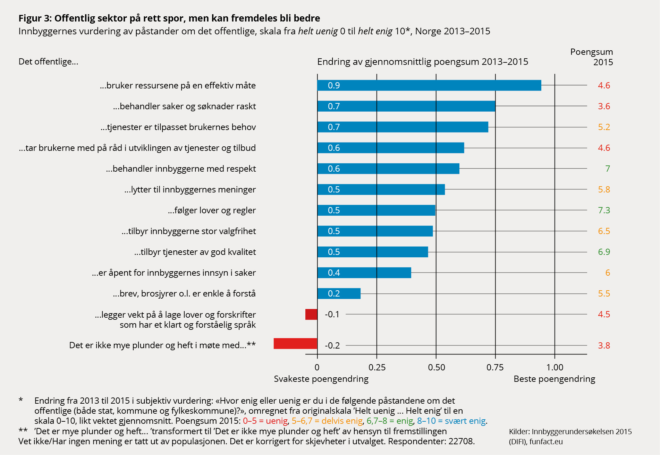
Figur 3: Offentlig sektor på rett spor, men kan fremdeles bli bedre. Innbyggernes vurdering av påstander om det offentlige, skala fra helt uenig 0 til helt enig 10*, Norge 2013–2015.

Fornying, forenkling og forbedring av offentlig sektor

Mål og strategisk utgangspunkt
Regjeringen er opptatt av at offentlig forvaltning ivaretar viktige verdier som demokrati og rettssikkerhet, faglig integritet, åpenhet og effektivitet. Offentlig sektor i Norge er svært velfungerende i internasjonal målestokk. Likevel har vi mange muligheter for forbedring. Samfunnet endrer seg i dag raskt. Det trengs en kultur for stadig fornying. Stikkord for noe av det vi vil oppnå, er: Større gjennomføringskraft, høy effektivitet, mindre detaljstyring, mer samhandling og en sterkere brukerorientering.
Regjeringen er i gang med å forenkle lover og regler og fjerne unødvendige og særnorske forbud og påbud. Vi vil legge til rette for private og frivillige initiativ og slippe flere til også innen velferdstjenestene. Det gjøres for å skape mer innovasjon, større valgfrihet og et mer variert tilbud til et mangfold av brukere. Vi vil utnytte mulighetene som ligger i moderne informasjons-og kommunikasjonsteknologi til å skape et enklere møte med en døgnåpen offentlig sektor, høyere kvalitet i tjenestene, økt verdiskaping og bedre beslutninger. En avbyråkratiserings- og effektiviseringsreform med årlig reduksjon av forvaltningens driftsbudsjetter vil bidra til løpende effektivisering og frigjøre ressurser til nye, prioriterte formål. Over tid vil det ha betydelig effekt. Reduksjonen i driftsbudsjettene frigjør årlig om lag en milliard kroner. Dette er penger som kan brukes til å styrke velferdstjenester eller bidra til investeringer i ny vekst. I Perspektivmeldingen 2013 (Meld. St. 12 (2012–2013)) ble det beregnet at hvis vi klarer å øke produktiviteten i offentlig sektor med ½ pst. per år og halvparten tas ut i form av reduserte utgifter, vil bruken av arbeidskraft og andre innsatsfaktorer (kjøp av varer og tjenester) kunne reduseres med 13 pst. fram mot 2060.
Regjeringen gjennomførte fra 1. januar 2015 nøytral moms i staten, med unntak av helseforetakene som vurderes inkludert senere. En nøytralisering av denne merverdiavgiften vil bidra til at private aktører lettere kan konkurrere om å løse oppgaver som staten selv utfører i dag. På den måten sørger vi for at de statlige tjenestene blir produsert så effektivt som mulig.
22. juli-kommisjonens rapport om hendelsene 22. juli 2011 pekte på hvor alvorlige konsekvensene kan bli når roller, ansvar og gjennomføringskraft ikke fungerer slik det skal. Disse vurderingene ble utledet fra en ekstrem hendelse, men også i andre sektorer og i andre sammenhenger blir det lagt for lite vekt på ledelse, styring, samordning og kommunikasjon. Konsekvensene er for svak resultatorientering og gjennomføringskraft. Det kan skyldes at ledere i staten ikke har nødvendig handlefrihet eller at de ikke forstår og utnytter det handlingsrommet de faktisk har. Det kan også skyldes at overordnete ledd detaljstyrer underliggende etater, at evnen til å gjennomføre vedtatte planer er for svak eller at evnen til å koordinere og samhandle er mangelfull. En ny arbeidsgiverstrategi for staten vil understøtte det omstillingsarbeidet som er i gang.
Regjeringen har siden regjeringsskiftet arbeidet med en rekke konkrete tiltak for å øke kvaliteten på styring og ledelse og legge til rette for en mer effektiv bruk av ny teknologi. Dette arbeidet har blitt enda viktigere nå når de økonomiske utsiktene synes svakere enn før. Reformtiltakene og prosjektene inngår i en helhet. Regjeringens satsingsområde En enklere hverdag for folk flest er en overbygning for mange av tiltakene. Sammen med viktige strukturreformer skal dette omstillingsarbeidet gi bedre effektivitet og gjennomføringskraft i offentlig sektor. Her nevnes noen av tiltakene.

En enklere hverdag for folk flest
Et viktig perspektiv i fornyingsarbeidet er økt valgfrihet. Som innbyggere bør vi få flere muligheter, både til å delta og til å motta. Private og frivillige skal i større grad kunne levere velferdstjenester. På den måten vil brukere av offentlige tjenester få et mer variert tilbud og større valgfrihet. Friere brukervalg i kommunal sektor er et stikkord for dette. Praktiske eksempler er at innbyggerne skal få større valgfrihet ved valg av skole eller behandling i helse- og omsorgstjenester, slik som retten til brukerstyrt personlig assistanse for personer med nedsatt funksjonsevne.
Enklere regelverk vil gi et viktig bidrag til en enklere hverdag for folk. En rekke forenklinger i lover, forskrifter og annet regelverk er allerede gjennomført eller er under gjennomføring. Effekten retter seg i mange tilfeller direkte mot innbyggerne. Nye regler fra 1.7.2015 har gjort det lettere å gjennomføre små byggetiltak på egen eiendom uten å søke kommunen. Fra 1. januar 2016 er også kravene ved ombygging i egen bolig forenklet. Andre endringer dreier seg først og fremst om å forenkle regler og prosedyrekrav innenfor forvaltningen og gjøre arbeidet der mer effektivt. Dermed får medarbeiderne mer tid til sine faglige oppgaver.
Forenkling av lover og regler betyr samtidig at det skal bli enklere for innbyggerne å forstå lovene. Da blir det også lettere å følge dem. En viktig form for forenkling er derfor å arbeide for klarere språk i lover og forskrifter. Når folk flest ikke forstår loven, reduseres rettssikkerheten. Dessuten forplanter uklare formuleringer og vanskelige begreper seg videre til brev, blanketter og annet som myndighetene sender ut. Regjeringen er derfor opptatt av å fremme klart språk i offentlig forvaltning. Dette gjør vi fordi uklart språk i brev, lovtekster og skjemaer gjør forståelsen og kommunikasjonen mellom forvaltningen og brukerne vanskelig. Dette fører i sin tur til unødvendig bruk av tid og ressurser i forvaltningen, hos innbyggerne og i næringslivet. Uklart språk er anslått å koste staten 300 mill. kroner årlig. Det er ikke gjort tilsvarende undersøkelser for kommunesektoren, men det er grunn til å tro at kostnadene for kommunesektoren også er betydelige. For å oppmuntre kommuner og fylkeskommuner til å forbedre egen skrive-praksis har KS våren 2016 utlyst en støtteordning for klart språk. Det er satt av 1 million kroner som skal fordeles mellom søkerne. Støtteordningen er en del av en satsning fram til 2020. KS jobber også med å utvikle en tekstbase på Språkrådets nettside klarspråk.no, der gode kommunale tekster skal deles. Siden kommuner og fylkeskommuner kommuniserer om akkurat de samme tjenestene, er potensialet for deling stort.
Hvis vi i større grad utformer statlige og kommunale tjenester ut fra brukernes behov, skaper vi bedre møter med det offentlige. Samtidig effektiviseres samfunnets ressursbruk. I statsbudsjettet for 2016 har vi etablert en ny, toårig ordning som skal fremme tjenesteinnovasjon i statlige virksomheter. Ordningen skal også bidra til økt erfaring med metodikk for å effektivisere og brukerrette offentlig sektor og dens tjenester.
Lotteri- og stiftelsestilsynet vant statens klarspråkpris for 2015:
Juryen la i sin vurdering vekt på den innsatsen etaten har gjort over flere år for å måle og dokumentere effektene av klarspråksarbeidet sitt. Spørre-undersøkelser viser at brukerne er stadig mer fornøyde med den skriftlige informasjonen de får, og de synes informasjonen fra statsorganet er blitt lettere å forstå. Interne målinger viser at brukerne ringer sjeldnere og sender færre e-poster, noe som sparer de ansatte for over 1000 arbeidstimer. Da statsorganet erstattet 20 papirskjemaer med ett digitalt skjema, ble både regel-verket og språket mer forståelig for mottakerne, og de opplevde at saksbehandlingen ble vesentlig forenklet. Gjennom målinger over flere år har tilsynet dessuten sett at de ansattes holdninger til klarspråk er blitt mer positive.
Et eksempel fra Skedsmo kommune:
I klarspråkprosjektet sitt avdekket kommunen at søkerne til omsorgsbolig ikke fikk den informasjonen de burde. Arbeidet i prosjektet førte til at den skriftlige informasjonen ble bedre, unødvendige brev og skjemaer ble fjernet, vilkår endret. Hele arbeidsprosessen ble endret. Effekten er at innbyggere som trenger omsorgsbolig, får den mye raskere. Ventetiden er redusert fra mellom tre og seks måneder til fem uker.

Klarere språk har god effekt:
- Skattedirektoratet har laget en nettbasert veiviser for pendlere. Her er det lagt vekt på å bruke klart språk. Antall personer som fikk avslag på fradrag for pendling, gikk ned med 40 pst. Klager på manglende fradrag gikk også ned med 40 pst.
- Det nye purrebrevet fra Statens vegvesen «Har du glemt EU-kontrollen?» førte til 40 pst. færre henvendelser om EU-kontroll.
- I forslaget til ny forsvarslov er fire lover slått sammen til én, antall paragrafer redusert fra 132 til 69 og språket er blitt enklere. Lovteksten er fortsatt både presis og korrekt.
- Teksten i ulike brev fra oppvekstseksjonene i Fredrikstad og Sarpsborg kommuner ble testet på utvalgte brukergrupper. Gjennomgangen førte til færre henvendelser og mer fornøyde innbyggere.

Færre tidstyver
Å fjerne tidstyver er en del av regjeringens arbeid med å skape en mer effektiv offentlig sektor. Tidstyver stjeler tid og ressurser i forvaltningen, hos innbyggere og i næringslivet. Tidstyver kan være utdatert regelverk, unødvendig rapportering eller tungvinte prosedyrer. I 2014 og 2015 ga regjeringen alle statlige virksomheter i oppdrag å jakte og fjerne tidstyver. Hele staten fikk oppdraget med å forenkle og forbedre sine arbeids- prosesser og å melde inn tidstyver som andre forårsaker. Rundt 1850 meldinger ble mottatt. Mange gode forenklings- og forbedringstiltak er i gang på grunnlag av disse innspillene. Se noen eksempler i siste del av heftet. Regjeringen samarbeider nå med kommunesektoren om en nettbasert verktøykasse for kommunal tidstyvjakt.

Program for bedre styring og ledelse i staten
Gjennom Program for bedre styring og ledelse i staten er det satt i gang et helhetlig forbedringsarbeid, med en rekke konkrete aktiviteter. Kjernen i programmet er å bygge en sterkere kultur i forvaltningen for samhandling, resultater og gjennomføring. Tiltak som kombinerer tydelige krav overfor statlige ledere med tiltak som skal øke ledernes forståelse og handlingsrom, står sentralt.
Et viktig element i arbeidet er en ny lederplakat som uttrykker klare prinsipper og krav til ledere i staten. Med utgangspunkt i disse er det laget nye lederutviklingstilbud. Et annet element innen programmet er ulike initiativ for å oppnå tydeligere prioriteringer og mindre detaljert styring av virksomhetene. Departementenes tildelingsbrev til underliggende etater bør inneholde tydeligere mål og færre rapporteringskrav enn før, slik at mer vurdering og handlingsrom overlates til etatene selv. For Kommunal- og moderniseringsdepartementet sin del førte en bevisst gjennomgang av mål- og resultatstyringen i Husbanken, Direktoratet for byggkvalitet og Husleietvistutvalget til at tildelingsbrevene til disse virksomhetene i 2015 fikk tydeligere utfordringer og prioriteringer, færre og mer treffende styringsparametere og færre oppdrag. I tillegg ble det krevd færre styrings- møter og færre rapporteringer. En bredere undersøkelse har vist at summen av mål, aktivitetskrav og styringsparametere er redusert fra 2012 til 2015. (»Etatsstyring i praksis: En kartlegging av departementenes mål- styring av underliggende virksomheter», ved Jonas Kjærvik og Jostein Askim, Institutt for statsvitenskap, Universitetet i Oslo, juli 2015.) Fortsatt stiller departementene for mange aktivitetskrav, men dette skal vi redusere.
En revidert utredningsinstruks klargjør kravene til gode beslutnings- underlag. Den nye instruksen er ferdigstilt og har trådt i kraft. Det er også iverksatt flere tiltak for bedre samordning og tverrsektoriell ressursutnyttelse. Som del av programmet er det igangsatt tiltak som skal øke lederes kompetanse i strategisk bruk av IKT. Hensikten med tiltaket er å bevisstgjøre topplederne om hvordan digitalisering kan bidra til virksomhetsutvikling, måloppnåelse og bedre tjenester for brukerne.
Gjennom programmet er en rekke initiativ og tiltak knyttet til styring og ledelse i statlig sektor satt i gang, både i enkeltsektorer og som tiltak av tverrgående karakter. Dette er et arbeid som ikke kan løses en gang for alle, å bygge en kultur for mer resultatorientering og gjennomføringskraft innebærer et langsiktig og systematisk arbeid. Programmet legger til rette, men innsatsen i hver enkelt sektor er avgjørende. Det krever kontinuerlig arbeid for å nå programmets mål om forbedret styring, ledelse, samordning, teknologibruk og beslutningsgrunnlag.

Statens arbeidsgiverpolitikk
Kommunal- og moderniseringsdepartementet har under arbeid utkast til en ny strategi for arbeidsgiverpolitikken i staten. Staten skal være en attraktiv og moderne arbeidsgiver. I strategien tydeliggjøres målene for staten som arbeidsgiver, og lokale virksomheter i staten skal få økt handlingsrom. I det videre arbeidet skal et interimsråd bestående av representanter for statlige virksomheter legge fram forslag til hvordan virksomhetene kan samordne seg for å få økt innflytelse på statens arbeidsgiverpolitikk. Tilbudet om rådgivning og støtte til virksomhetene og ledere skal styrkes. Omleggingen vil gi bedre mulighet for å dele kunnskap og lære god arbeidsgiverpolitikk av hverandre.
Statens lederlønnssystem er fornyet og forenklet, og ventelønnsordningen for ansatte fases ut. Regjeringen har også startet arbeidet med å modernisere tjenestemannsloven.

Sentrale innkjøpsavtaler i staten
I 2016 har regjeringen besluttet at Direktoratet for forvaltning og IKT (Difi) skal etablere Statens innkjøpssenter med oppdrag å inngå og forvalte felles avtaler for anskaffelser til statlige forvaltningsorganer. Målet med sentrale avtaler er mer profesjonelle, effektive og enkle innkjøpsprosesser og å sikre bedre og gunstigere innkjøp. For staten ventes sentrale innkjøpsavtaler å gi lavere priser, reduserte transaksjonskostnader, økt bruk av elektronisk handel og bedre regelverksetterlevelse. Et hovedformål med samordnete avtaler er å oppnå mer kostnadseffektive innkjøp ved at én enhet forhandler vilkårene istedenfor at mange etater gjør samme jobben hver for seg. Ved å benytte sentralt inngåtte rammeavtaler kan etatene spare egne administrative ressurser når de skal kjøpe inn standardiserte produkter. En ny samordningsenhet i Difi vil arbeide for økt bruk av elektroniske innkjøpsprosesser blant statlige innkjøpere. Økt bruk av elektronisk handel vil forenkle innkjøpsprosessene. Det vil være obligatorisk å benytte ramme- avtalene for statlige forvaltningsorganer i sivil sektor. Hvis en planlagt avtale framstår som ufordelaktig, har den enkelte virksomhet likevel adgang til å melde fra at den ikke vil delta i den konkrete utlysningen.

Digitalisering – en drivkraft for utvikling og endring
Digitalisering innebærer å bruke teknologi til å fornye, forenkle og forbedre. Det handler om å tilby nye og bedre tjenester, tjenester som er enkle å bruke, effektive og pålitelige. Digitalisering legger til rette for økt verdiskaping og innovasjon, og det kan bidra til å øke produktiviteten i både privat og offentlig sektor. En serie virkemidler tas i bruk for å oppnå en effektiv digitalisering av offentlig sektor. Her nevnes noen:

Økt digitalisering
Viktige satsinger de siste årene er knyttet til fornying av offentlige, digitale registre og grunndata. Korrekt, oppdatert og tilgjengelig informasjon om landets innbyggere, virksomheter, motorvogner og naturforhold er helt nødvendig for en digital forvaltning. I statsbudsjettet for 2015 og 2016 er det avsatt midler til blant annet:
- modernisering av folkeregisteret
- elektronisk tinglysing
- utvikling av selvbetjeningsløsninger i Husbanken, med forhånds- utfylte opplysninger fra andre statlige registre
- ByggNett – løsning for økt digitalisering i byggesektoren
- innføring av elektronisk pasientjournal i helsesektoren
- bedre utveksling av meldinger i helsesektoren. Dette vil blant annet gjøre det mulig for innbyggere å få reseptbelagt medisin fra nettapotek
- etablering av nytt motorvognregister
- etablere nasjonalt, heldekkende høyde- og terrengdatasett basert på laserdata og prosessering av dybdedata i sjøkart
Sikker, digital postkasse
En sikker, digital postkasse er en løsning for å motta og oppbevare viktig post digitalt, slik som brev med vedtak, helseopplysninger eller annen sensitiv informasjon. Regjeringen har besluttet at alle statlige etater som sender post på papir til innbyggere, skal ta i bruk sikker, digital postkasse. Med unntak av enkelte utsendelser fra skatteetaten er statlige virksomheter pålagt å ta i bruk løsningen i 2016. Mange statlige virksomheter og flere kommuner er allerede i gang. Dette vil gi store gevinster for det offentlige, og innbyggerne får en enklere hverdag.
Offentlig sektor sender ut 40 millioner brev hvert år som kan digitaliseres. Hvis disse sendes digitalt, kan vi spare 400 millioner kroner bare i porto, penger som heller kan brukes til andre ting. I tillegg har omleggingen en miljøgevinst, og det er sikrere og enklere for mottakeren. De som ikke ønsker å motta post fra stat eller kommune elektronisk, men heller vil motta post fra det offentlige på papir, kan gi beskjed til reservasjonsregisteret i Difi om det, og posten vil komme i den vanlige postkassen som før.

Program for økt digital deltakelse
Nå som samfunnet vårt i stadig større grad blir preget av digitale tjenester og bruk av digitale verktøy, er det viktig at alle har nok kunnskap til at de klarer å ta disse mulighetene i bruk. I 2015 lanserte regjeringen «Digidel 2017», et nasjonalt program for digital deltakelse. Programmet skal bidra til å øke antall innbyggere som deltar i det digitale samfunnet. Ulike tiltak og aktiviteter er igangsatt. I første fase er personer over 65 år og førstegenerasjons innvandrere prioritert. Programmets nettside digidel.no legger til rette for å dele opplæringsverktøy med andre i hele Norge. Digidel.no skal på denne måten bidra til å støtte dem som allerede gjennomfører denne typen opplæring og inspirere og hjelpe dem som ønsker å sette i gang tiltak som gir økt digital kompetanse.

Nasjonale felleskomponenter
Virksomhetene både i stat og kommune bør benytte felles løsninger til å lage effektive og brukervennlige digitale tjenester i hele offentlig sektor. Felles løsninger kan sees på som felles byggeklosser som offentlige virksomheter kan dra nytte av i sine digitale tjenester. Løsningene utvikles én gang og kan deretter brukes av mange. Noen av løsningene er tilgjengelig for alle offentlige virksomheter, mens andre er tilgjengelig for virksomheter innenfor en sektor, for eksempel i helsesektoren eller justissektoren. Ved å bruke felles løsninger kan offentlige virksomheter gjenbruke både funksjonalitet og informasjon. Samtidig kan bruk av felles løsninger bidra til at tjenestene blir mer gjenkjennbare for brukerne. De mest sentrale felles løsningene omtales som nasjonale felleskomponenter. Dagens nasjonale felleskomponenter er Folkeregisteret, Enhetsregisteret, Matrikkelen, Altinn, ID-porten, Digital postkasse til innbygger og Kontakt- og reservasjonsregisteret.

Digitaliseringsrådet
Digitaliseringsrådet er etablert fra 2016 for å hjelpe statlige virksomheter i å lykkes med digitaliseringsprosjekter, og for at virksomhetene skal lære av hverandre. Digitaliseringsrådet tilbyr kvalitetssikring i alle faser av et digitaliseringsprosjekt. Rådet gjennomgår beslutningsgrunnlag og styrings- dokumenter for planlagte prosjekter som koster mellom 10 og 750 millioner kroner. Prosjekter som er større enn dette, er pålagt å benytte Finansdepartementets kvalitetssikringsordning. Digitaliseringsrådet er uavhengig og hurtigarbeidende. Sakene skal behandles innen tre uker, og gjennomgangen skal ikke forlenge prosjektgjennomføringen. Rådet skal bidra til at færre prosjekter overskrider sine budsjetter og at gevinster av digitaliseringsprosjekter blir realisert. Gevinstene kan være i form av kvalitet for brukerne og effektiv ressursbruk for staten. Rådet består av erfarne prosjektledere fra privat og offentlig sektor, samt statlige IKT- direktører og virksomhetsledere. Det er frivillig å bruke rådet.

Medfinansieringsordning for statlige digitaliseringsprosjekter
Fra 2016 er det etablert en ny medfinansieringsordning for statlige digitaliseringsprosjekter. Dette er et stimuleringstiltak for å øke digitaliseringstempoet og gi reell gevinstrealisering. Statlige virksomheter kan søke om støtte til opptil 50 prosent av prosjektenes investeringskostnader. Ordningen rettes inn mot små og mellomstore digitaliseringsprosjekter med god lønnsomhet (størrelsesorden 5-50 mill. kroner). Slike prosjekter når ofte ikke opp i prioriteringene i statsbudsjettprosessen. Prosjektene kan gå over maksimalt tre år, og hvert prosjekt kan få maksimalt 15 millioner kroner. Medfinansieringsordningen er i 2016 på totalt 75 millioner kroner.

Norge blant de aller fremste i Europa på digital modenhet
EU-kommisjonen har presentert det den kaller DESI-indeksen for 2016 (Digital Economy and Society Index). Indeksen måler europeiske lands digitale modenhetsnivå. Samlet sett rangeres Norge som nr to etter Danmark, se figur 4. Dette er en framgang fra 2015 hvor Norge var på femte plass. DESI-indeksen er satt sammen av 30 indikatorer fordelt på fem hoveddimensjoner:
- utbredelse av bredbånd/elektronisk kommunikasjon – tilkoblings- muligheter (connectivity)
- menneskelig kapital – kompetanse (human capital)
- bruk av internett (use of Internet)
- digitalisering i næringslivet (integration of digital technology)
- digitalisering av offentlige tjenester (digital public services)
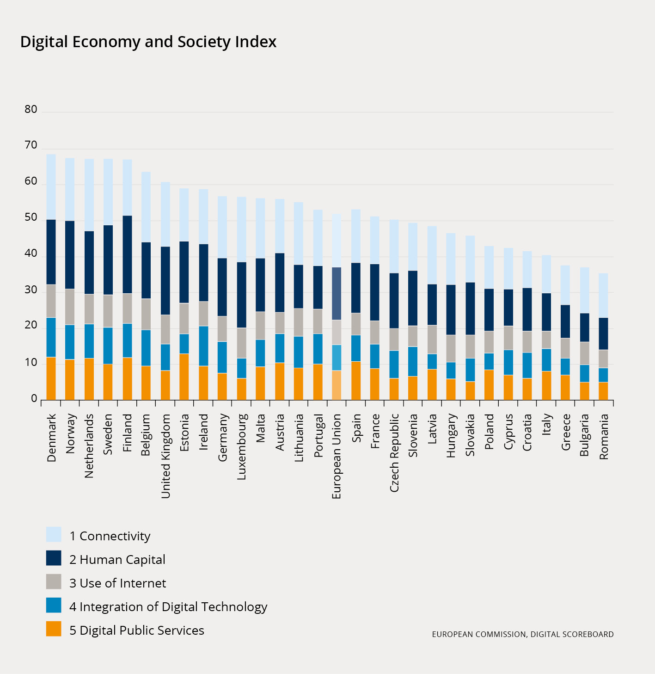
Figur 4: Digital Economy and Society Index. Kilde: Europakommisjonen

Strukturendringer i forvaltningen
Regjeringen ønsker å flytte makt og ansvar til større kommuner. Målet med kommunereformen er et lokaldemokrati som bedre kan ivareta velferd og sikre verdiskapning og trivsel. Kommunegrensene fra 1960-tallet er langt på vei opphevet gjennom måten vi lever på. Mange bor i én kommune, jobber i en annen, handler i en tredje og benytter offentlige fritidstilbud og tjenester i den fjerde. I tråd med utviklingen forventer vi stadig bedre offentlige tjenester. Alle landets kommuner ble høsten 2014 invitert til å starte prosesser for å avklare om det er aktuelt å slå seg sammen med nabokommuner. Kommunene skal fatte vedtak om dette innen 1. juli 2016. Se mer: www.kommunereform.no
Dagens fylkesinndeling er nesten uendret siden midten av 1800-tallet. På samme måte som for kommunegrensene, går fylkesgrensene delvis på tvers av reisemønstre, bolig- og arbeidsmarkedsregioner og næringsstrukturer. Arealer og funksjonelle strukturer som bør ses i sammenheng, bryter i mange tilfeller med dagens fylkesinndeling. Regjeringen ønsker å utvikle det regionale, folkevalgte nivået slik at forvaltningssystemet samlet sett fungerer best mulig for innbyggere og næringsliv. Alle landets fylkeskommuner er oppfordret til å innlede prosesser med sikte på å vurdere og avklare om det er aktuelt å slå seg sammen med nabofylker. Regjeringen planlegger å fremme forslag overfor Stortinget om ny kommunestruktur og ny regionstruktur våren 2017.
Fra 1. januar 2016 er 27 tidligere politidistrikter slått sammen til 12 politiregioner. Reformen skal gjøre politiet mer operativt, synlig og tilgjengelig, med forbedret kapasitet til å etterforske og påtale kriminelle handlinger.
Et utbyggingsselskap for veg er etablert for å effektivisere utbygging, drift og vedlikehold av et utvalg riksvegstrekninger. Vegselskapet organiseres som et aksjeselskap heleid av staten, noe som legger til rette for uavhengighet og effektiv drift.
Regjeringen arbeider også med en jernbanereform der Jernbaneverket og NSB vil bli omorganisert for å oppnå en hensiktsmessig styringsstruktur og en forretningsmessig organisasjonsform, basert på tydelige mål.
Fra 1.1.2016 ble organiseringen av den sentrale helseforvaltningen endret. Flere etater er slått sammen, og antall etater i den statlige helse- og omsorgsforvaltningen reduseres fra 15 til 11. I tillegg skal administrative tjenester for disse etatene sentraliseres. Omorganiseringen er en del av regjeringens innsats for å forenkle, forbedre og effektivisere den sentrale forvaltningen. Samfunnets ressurser skal brukes mer effektivt slik at befolkningen får et bedre helsetilbud. Det opprettes også to nye etater, Nasjonalt klageorgan for helsetjenesten og Direktoratet for e-helse. Klageorganet skal lokaliseres i Bergen. Direktoratet for e-helse etableres med utgangspunkt i dagens e-helsedivisjon i Helsedirektoratet og forblir lokalisert i Oslo.
Det er nødvendig å endre strukturen i universitets- og høyskolesektoren og samle ressursene på færre, men sterkere institusjoner. Strukturreformen skal styrke kvaliteten på utdanningen og forskningen. Det er gjennomført flere sammenslåinger av universiteter og høyskoler fra 1. januar 2016, og flere prosesser er i gang.
Kommunal- og moderniseringsdepartementet har overordnet ansvar for valgordningen med tilhørende regelverk. Ansvaret for den praktiske gjennomføringen av valgene har kommunene og fylkeskommunene. Det operative ansvaret på statlig nivå for å støtte kommuner og fylkeskommuner i gjennomføring av stortings-, kommunestyre- og fylkestingsvalg er nå flyttet ut av departementet. For å sikre uavhengighet i valgarbeidet bør ikke dette ansvaret ligge i et politisk ledet departement. Valgdirektoratet ble derfor etablert 1. januar 2016, og er samlokalisert med Direktoratet for samfunnssikkerhet og beredskap i Tønsberg. En stor del av oppgavene som direktoratet har overtatt fra departementet, er driftsoppgaver som naturlig bør ligge til et direktorat.
Direktoratet for økonomistyring (DFØ) vil fra 2016 ha redusert antallet kontorsteder fra åtte til tre. Dette gjør det mulig å hente ut en varig effektiviseringsgevinst for staten på 20 millioner kroner. Den største gevinsten kommer fra reduserte lønnsutgifter, og deler av gevinsten blir realisert allerede fra 2016.
Landbruksdirektoratet ble opprettet 1.7.2014 som resultat av en sammenslåing av Statens landbruksforvaltning og Statens reindriftsforvaltning. Dette var et tiltak for å gjøre landbruksforvaltningen mer effektiv og forenkle byråkratiet. Landbruksdirektoratet har fått forvaltningsansvar for et bredt spekter av fagområder innen landbrukssektoren, slik som jordbruk, reindrift, skogbruk og andre aktiviteter basert på ressursene i landbruket. Sammenslåingen har ført til at administrative ressurser er blitt overført til faglige oppgaver.
Regjeringen vedtok å slå sammen Bioforsk, Norsk institutt for skog og landskap og Norsk institutt for landbruksøkonomisk forskning til ett institutt med hovedkontor på Ås fra 1.7.2015. Det nye instituttet har fått navnet Norsk institutt for bioøkonomi (NIBIO) og er en samlet enhet for et faglig og økonomisk solid forsknings- og utviklingsmiljø. Mer ressurser skal brukes på utvikling av ny kunnskap, innovasjonsrettet arbeid og forvaltningsstøtte, og mindre ressurser skal gå til administrasjon, drift og vedlikehold.
Ny organisasjonsmodell for Mattilsynet ble satt i verk 1. februar 2015. Tilsynet har nå to forvaltningsnivåer. Regionene utgjør ett forvaltningsnivå og hovedkontoret det andre. Antall regioner er redusert fra åtte til fem, og hovedkontoret er i tillegg omorganisert. Gjennom dette er det frigjort ressurser fra administrative oppgaver til utøvende tilsyn og rettledning i virksomhetene.

Geografisk spredning av statlige arbeidsplasser
Ved etablering eller omlokalisering av statlige virksomheter skal det gjennomføres vurderinger av minst tre ulike lokaliseringsalternativer før det blir besluttet hvor arbeidsplassene skal lokaliseres. Statlige arbeidsplasser bidrar til gode lokale arbeidsmarkeder. Derfor skal nye og omlokaliserte statlige virksomheter som hovedregel lokaliseres utenfor Oslo, med mindre hensynet til kostnadseffektivitet eller effektiv oppgaveløsning taler for en annen løsning. I løpet av de to første årene av sin regjeringstid har regjeringen besluttet å lokalisere statlige virksomheter med over 300 arbeidsplasser utenfor Oslo. Til sammenlikning ble kun om lag 200 arbeidsplasser opprettet utenfor Oslo i stortingsperioden 2009–2013. De viktigste lokaliseringene utenfor Oslo er:
- Valgdirektoratet – Tønsberg, ca. 30 ansatte
- Klageorganer for helsesektoren – Bergen – ca. 100 ansatte
- Skatteklagenemda – Stavanger – ca. 40 ansatte
- Sykehusbygg HF – Trondheim- ca. 40 ansatte
- Nasjonalt IT-senter for norske sykehus – Bergen – ca. 20 ansatte
- Vegselskapet «Nye veier» – Kristiansand – ca. 60 ansatte
- Regelrådet for næringslivet – Hønefoss – 8 ansatte
Ved strukturendringer skal mulighetene i eksisterende struktur vurderes. Derfor har eksempelvis Mattilsynet valgt å styrke fagmiljøet i Sortland med nytt regionkontor for Nord-Norge, og Forbrukerrådet har lagt nye oppgaver og arbeidsplasser til regionkontoret i Tromsø.

Flere tiltak for fornying, forenkling og forbedring

Tiltak med nytte for næringslivet

A-ordningen - enklere rapportering for arbeidsgivere
Frem til 2015 måtte alle som utbetaler lønn, pensjon og andre ytelser rapportere lønns- og ansettelsesforhold på fem forskjellige skjemaer til tre ulike etater. Fra 1. januar 2015 rapporterer arbeidsgiverne alle opplysningene elektronisk i én felles, månedlig melding. Rapporteringen skjer nå som en integrert del av arbeidsgivernes oppgaver. Fem skjemaer har blitt til ett. Landets 220 000 arbeidsgivere kan spare 600 millioner kroner hvert år på forenklingen.

Aksjeselskap «rett på nett»
Nå kan du stifte aksjeselskap rett på nett. Den nye tjenesten kan spare næringslivet for over 20 millioner kroner i året. En helt ny digital tjeneste er lansert av Brønnøysundregistrene. Tjenesten innebærer at du kan stifte ditt nye aksjeselskap i Altinn og få stiftelsesdokumentet rett i meldingsboksen din. Det er ikke nødvendig at partene møtes for å signere. De kan varsles på e-post/sms. Både opprettere og revisor kan signere elektronisk i Altinn. Løsningen reduserer også forekomsten av feil siden systemet ikke vil tillate at skjemaene fylles ut i strid med loven. Det blir enklere, raskere og rimeligere for alle som er involvert i å stifte et aksjeselskap.

Regelråd for næringslivet
Regjeringen oppnevnte Regelrådet i desember 2015. Regelrådets viktigste oppgave blir å sikre at konsekvensene for næringslivet ved innføring av nye lover og regler er godt nok utredet. Regelrådet skal ligge på Hønefoss.

Felles nasjonal meldeportal for skipsfarten
Kystverket har utviklet Safe Sea Net - en felles nasjonal meldeportal for skipsfarten. Fra 1. januar 2016 er alle meldepliktene etter havne- og farvannsloven samlet i en forskrift. Den nye meldeforskriften vil forenkle fartøyets oversikt over meldingsplikter til myndigheter og hvilke forpliktelser som gjelder til enhver tid. Den nye meldeforskriften presiserer også at meldinger om anløp og farlig eller forurensende last til havnene skal gis i meldingssystemet SafeSeaNet Norway. Gjennom bruk av dette systemet reduseres antall papirskjemaer med 246 000.

Reduserte krav til dokumentasjon fra leverandører til Statsbygg
Statsbygg har redusert kravdokumenter til leverandørene fra 76 til 10 dokumenter. Det betyr at en går fra 555 sider til ca. 100 sider som leverandører skal forholde seg til. Tre permer med krav er blitt redusert betydelig, og neste steg er digitalisering.

Inkluderende arbeidsliv
Regjeringen og hovedorganisasjonene i arbeidslivet underskrev i mars 2014 en ny Intensjonsavtale for et mer inkluderende arbeidsliv (IA-avtalen). Avtalen innebærer betydelige forenklinger i reglene for oppfølging av sykmeldte. Ved å fjerne sanksjonsregimet kan arbeidsgiverne bruke mer av sin tid på å følge opp den enkelte arbeidstaker. Arbeidstakeren kan konsentrere seg om å bli frisk og komme tilbake til jobb. NAV-ansatte kan følge opp den enkelte for å få vedkommende tilbake til arbeidslivet. Legene slipper å tenke på unødvendige sanksjoner.

Forenkling av virkemidler jordbruket
I jordbruksoppgjøret i 2014 ble det gjennomført 26 større og mindre forenklingstiltak og i oppgjøret for 2015 ytterligere 14 forenklingstiltak i det omfattende virkemiddelsystemet i jordbruket. Det omfatter blant annet avvikling av tilskuddsordninger, redusert differensiering, fjerning av tak og begrensninger og innføring av ny IKT-plattform for produksjonstilskudd. Arbeid med ytterligere forenklinger vil fortsette i 2016.

Forenkling av virkemidler reindriften
Forenklinger i virkemiddelbruken i reindriften ble fulgt opp gjennom forhandlingene om Reindriftsavtalen 2014/2015 ved at enkelte ordninger ble avviklet og enkelte tidligere øremerkinger opphevet.

Digital informasjon for fiskere
Fiskeri- og havbruksnæringens forskningsfond og BarentsWatch lanserte i januar 2015 tjenesten «FiskInfo», en ny digital tjeneste for fiskere hvor offentlig informasjon legges rett inn i fiskerens kartplotter. Tjenesten skal gi brukere korrekt informasjon til rett tid på riktig kanal. Informasjon om redskapsposisjoner, iskant, havbunnsinstallasjoner, planlagt og pågående seismikk kan lastes ned på kartplotteren. Dette er en videreutvikling av den informasjon som tidligere har vært tilgjengelig. FiskInfo gjør dermed arbeidshverdagen enklere for fiskere.

Digital innmelding for kystfiskeflåten
Fiskeridirektoratet har utviklet en kystfiske-app som er en mobil plattform for digital innmelding for kystflåten. Fiskere på fartøy har tidligere ført fangsten enten inn i papirdagbok eller rapportert aktivitet per sms-meldinger. Siden 1. februar 2015 har fiskere kunnet registrere fangsten ute på feltet via kystfiske-appen. Dette er en viktig forenkling for fiskere som skal bidra til bedre registrering av fangsten og bidra til å forebygge lovbrudd.

Tiltak med nytte for innbyggerne

Enklere plan- og byggesaksregler
Innbyggerne og kommunen bruker mye tid på mindre byggesaker. Disse utgjør nær en femtedel av alle byggesaker i norske kommuner. Fra juli 2015 ble det iverksatt enklere byggesaksregler. Innbyggerne vil kunne gjøre flere endringer på egen tomt og bygge mer uten å søke kommunen, så lenge de følger regelverket. Dette vil gjøre det enklere for dem som vil gjennomføre små byggesaker som å sette opp en garasje, et uthus, en sykkelbod eller en terrasse. Kommunen slipper å bruke ressurser på slike byggesaker. Det blir billigere å bygge, mindre byråkrati og bedre forutsigbarhet i byggesaker. Fra 2016 er det også blitt enklere å gjøre ombygginger i egen bolig.
For å gjøre det rimeligere for utbyggere å bygge små boliger, kan nå halvparten av ett- og toroms leiligheter på 50 kvadratmeter eller mindre, unntas fra kravet til tilgjengelighet etter byggteknisk forskrift. Denne endringen trådte i kraft 1.1.2015. OBOS har anslått at denne endringen kan redusere byggekostnadene med inntil 300.000 – 400.000 kr pr leilighet.
Planprosessen er også forenklet. Plansaksbehandling tar i dag for lang tid. Dette går utover boligbygging og næringsutvikling. Nye og enklere regler trådte i kraft 1. januar 2015. Her er 5-årsregelen fjernet, og det er innført nye veiledende tidsfrister for å sikre raskere behandling av innsigelsessaker. De nye reglene gir raskere og enklere plansaksbehandling. De nye reglene vil også gjøre planprosessene mer forutsigbare, og det blir enklere å bygge boliger i takt med behovet. Nye forenklingstiltak gjennomføres i 2016/17.

Enklere tinglysning
Kartverket foretar årlig nesten 1,5 millioner registreringer i tinglysing av fast eiendom og borettsandeler, tilsvarende 16 millioner papirark hvert år. Tidligere kjørte hver arbeidsdag lastebiler med rundt 5000 tinglysingspapirer til Kartverket på Hønefoss og avdelingskontoret i Ullensvang. I 2014 utviklet Statens Kartverk en ny løsning for elektronisk tinglysning. Innføringen av elektronisk tinglysning er anslått å gi en samfunnsgevinst på cirka 1,3 milliarder kroner i løsningens levetid. Ved å gjøre e-tinglysning til en del av prosessen ved boligkjøp hos eiendomsmeglere, banker og advokater, blir hele boligkjøpsprosessen enklere og mer effektiv.

Bostøtte og startlån
I løpet av ett år mottar rundt 150 000 personer bostøtte fra Husbanken. Kommunene har årlig brukt 50 000 timeverk til å punche data for den samme ordningen. Høsten 2014 ble en digital selvbetjeningsløsning for bostøtte lansert. Slik eSøknad for bostøtte gjør det enklere for innbyggerne å søke, og ansatte i kommunene kan bruke tiden på andre ting enn å skrive av fra papir til skjerm.
Moderniseringen av Husbankens digitale løsninger vil bli videreført med en elektronisk søknad for startlån, med tilhørende saksbehandlingssystem for kommunene. Dette vil frigjøre om lag 40.000 timeverk per år for kommunene.

Skriv ut ditt eget kart
Nå kan alle og enhver selv skrive ut Kartverkets kart og få en kartkvalitet som tilsvarer trykte og utgitte kart. Kartdataene hentes rett fra Kartverkets databaser, som oppdateres ukentlig med flere tusen nye eller endrede objekter, fra nye vegtraseer og elveløp til stier, bygninger og hyttefelt.

Brukerretting i helsesektoren
Innen kreftbehandlingen er det innført 28 såkalte pakkeforløp for kreft. Det innebærer mer forutsigbarhet, raskere behandling og mindre ventetid for kreftsyke. Vi lærer nå av de gode erfaringene og overfører metoden til andre felt i helsetjenesten.
For flere helsetjenester innføres fritt behandlingsvalg. Dette vil gi reduserte ventetider, økt valgfrihet og gjøre de offentlige sykehusene mer effektive.
Ventetidene for ruspasienter er redusert med nesten to uker på et år. Det betyr mye for den enkelte som sliter med avhengighet, og familiene rundt dem.

Refusjon ved pasientreiser
I dag må pasientene fylle ut detaljerte skjemaer om reisen, og de må legge ved kvitteringer og dokumentasjon på oppmøte. Kravet om tilbakebetaling kan ikke sendes elektronisk. Helseforetakenes senter for pasientreiser (Pasientreiser ANS) mottar omlag 100 kilo post hver dag og 800 000 konvolutter årlig. Helse- og omsorgsdepartementet endrer reglene for refusjon ved pasientreiser. Det blir mulig å sende inn krav elektronisk. Det blir også færre krav til dokumentasjon. Anslag viser at det kan være mulig å oppnå administrative besparelser på om lag 40–50 millioner kroner årlig ved å forenkle ordningen. Det tas sikte på at de nye reglene skal tre i kraft i løpet av 2016.

Tilskudd til frivillige organisasjoner
Regjeringen forenkler tilskuddsordninger for frivillige organisasjoner. Departementene har gjennomgått alle tilskuddsordninger for frivillige organisasjoner og funnet forenklingstiltak. Færre tidstyver betyr at frivillige kan bruke tid og krefter på det de brenner for, ikke forholde seg til komplekse regler eller fylle ut skjemaer.

Elektronisk klageskjema forbrukerklager
Forbrukerrådet har utarbeidet nye elektroniske klageskjemaer og redusert behandlingstiden.

Søke tilskudd fra kulturminnefondet
Norsk kulturminnefond har innført et elektronisk søknadsskjema for ulike tilskuddsordninger fra kulturminnefondet. Resultat: I 2014 tok omtrent 40 % av brukerne i bruk dette skjemaet. Dette fører til betydelig redusert belastning for fondets administrasjon.

Tiltak for effektivisering i forvaltningen

Forenkling av anskaffelsesregelverket
Kritikk om at anskaffelsesreglene er for detaljerte, kompliserte og formalistiske har ført til at det arbeides med å revidere regelverket både nasjonalt og i EU. I Norge har regjeringen allerede gjennomført noen forenklinger i den norske delen av regelverket med virkning fra 1. juli 2015. De viktigste endringene er at anskaffelser under 100 000 kroner har blitt unntatt fra anskaffelsesregelverket. Reglene om lukking og merking av tilbud er opphevet. Det samme er plikten til å kreve HMS-erklæring, og grensen for å kreve skatteattest øker fra 100 000 kroner til 500 000 kroner. For å ivareta ytterligere endringer la regjeringen i januar 2016 fram forslag til ny lov om offentlige anskaffelser for Stortinget. Nye forskrifter om offentlige anskaffelser er planlagt å tre i kraft 1. juli 2016.

Samordning av statlige innsigelser
Fra 2015 utvidet regjeringen en forsøksordning der fylkesmannen får ansvaret for å samordne og fremme innsigelser fra statlige etater til kommunale planer etter plan- og bygningsloven. Fylkesmannen skal kun fremme innsigelser der nasjonale og viktige regionale interesser blir berørt. Hensikten er å få til en mer effektiv og målrettet saksbehandling og et bedre samarbeid mellom kommunene og statlige myndigheter. Forsøksordningen om samordning av statlige innsigelser omfatter 12 embeter. Når fylkesmennene kan samordne og avskjære innsigelsene, får vi raskere byggeprosesser, og kommunene slipper å forholde seg til alle de ulike statlige etatene. Tidlig og god dialog bidrar til effektive planprosesser og gode planer. Så langt ser det ut til at forsøket reduserer behovet for statlige innsigelser.

Lavere husleieutgifter i staten
Staten er både en stor leietaker og en stor eier av eiendom og lokaler. Statsbygg skal nå etablere en database med informasjon om leiekontrakter, leietid, areal, pris per kvadratmeter, energikostnad og antall ansatte. Databasen skal omfatte både statlige eiendommer og lokaler som statsetater leier av private. Til sammen utgjør statens totale husleieutgifter anslagsvis drøyt 17 milliarder kroner i året. Det er store variasjoner i husleie per kvadratmeter og hvor effektivt arealet utnyttes. Det finnes i dag en samlet oversikt over statens eiendommer, men ingen samlet oversikt over arealbruk og utgifter. Det er derfor lite kunnskap om hvor effektiv og formålstjenlig statens lokalbruk er. Erfaringer fra Statsbyggs rådgivningstjeneste viser at det er mulig å redusere husleiekostnadene. Statsbygg har bistått statlige virksomheter med å redusere arealet og i forhandlinger om leiepris. Dette har ført til at virksomhetene har redusert husleien betydelig. Erfaringer fra Storbritannia viser at slike oversikter øker bevisstheten om utleieutgifter. Over en periode på fem år ble kostnader til lokaler der redusert med 15 prosent, mens arealene ble redusert med om lag 28 prosent. I tillegg fikk man mer funksjonelle lokaler som bruker mindre ressurser på energi og slipper ut mindre karbondioksyd.

Enklere prosedyre for ekspropriasjon ved vannkraftutbygging
Regjeringen har forenklet saksbehandlingen for ekspropriasjon i bestemte typer vannkraftsaker fra 1.1.2016. Tidligere behandlet NVE for eksempel pålegg om miljøtiltak og damrehabilitering og enkelte vedtak knyttet til opprustning og utvidelse av kraftanlegg, mens fylkesmannen ga samtykke til nødvendig ekspropriasjon. Dette innebar et unødvendig dobbeltarbeid, ettersom vurderingene ofte var ganske sammenfallende. Forskriftsendringen legger opp til at NVE også skal gi samtykke til ekspropriasjon i disse sakene. Med denne lille forskriftsendringen frigjøres ressurser hos fylkesmennene uten å påføre NVE nevneverdig økt arbeidsbyrde.

Forenklet og forbedret styring av fylkesmannsembetene
Tidligere ble styringsdokumenter til den enkelte fylkesmann sendt fra 11 ulike departementer til ulike tider og med ulik struktur. Nå er oppdragene til fylkesmennene samlet i ett brev per embete. I tillegg er papiromfanget kraftig redusert. Omfanget av styringsdokumenter er redusert med om lag 35 prosent fra 2015 til 2016. Samlet er antall oppdrag nær halvert fra 2014 til 2016. Styringsdokumentene til embetene for 2016 er utarbeidet med bakgrunn i et nytt felles rammeverk for styringen. Målet er at Fylkesmannen skal bli mer målfokusert og mindre aktivitetsstyrt. Samlet gir det et større handlingsrom til å finne gode løsninger innenfor det enkelte embetet. Det er også etablert en felles målstruktur for fylkesmannen, der 12 av 25 mål går på tvers av sektorer. At ulike statlige oppdragsgivere samordner sine forventinger er verdifullt for embetenes forståelse av styringsinformasjonen. Samordningen forenkler det arbeidet embetene må gjøre i egen organisasjon for å få gjennomført oppdragene.

Klimakvoter for flyreiser i staten
Innrapporteringen fra statlige virksomheter for å betale klimakvoter for flyreiser i staten er fjernet. I 2014 betalte staten 210 000 kroner for 60 000 kvoter. De administrative kostnadene ved å hente inn aktuelle tall var på om lag 400 000 kroner. Nå baserer vi oss på tidligere beregninger ved kjøp av kvoter.

Kortere saksbehandlingstid i utlendingssaker
Politiets utlendingsenhet, Utlendingsdirektoratet og Utlendingsnemnda har redusert saksbehandlingstiden i Dublin-saker fra seks til to måneder, gjennom samarbeidsprosjektet «Dublin fra A til Å». Gjennom kartlegging og prosessforbedring har de klart å kutte saksbehandlingstiden for asylsøkersaker med 68 prosent, og den beregnede besparelsen for asylmottakene er ca. 70 millioner kroner årlig.

Offentlig, elektronisk postjournal forbedres
Etter forslag fra regjeringen har Stortinget bevilget midler til å starte utviklingen av en ny løsning for Offentlig elektronisk postjournal (OEP). En ny løsning betyr at innbyggere og presse raskere vil finne dokumenter, og ansatte i forvaltningen kan bruke mindre tid på innsynsbegjæringer. Vi styrker demokratiet ved å legge til rette for mer åpenhet og innsyn. Den nye løsningen er estimert til å gi en effektiviseringsgevinst på 10 millioner kroner årlig. I tillegg vil ny OEP effektivisere arbeidet med å behandle innsynsbegjæringene og publisere dokumenter sammen med postjournalene. Beregninger viser at staten her kan spare ytterligere 45-70 millioner kroner i året.

Forenkling av reiseregulativet i staten
Staten droppet i juli 2014 kravet om kvittering fra sine ansatte på tjenestereise uten overnatting. Syv ulike diettsatser blir nå til tre faste godtgjørelser i et nytt reiseregulativ. Skattedirektoratet har dessuten opphevet originalitetskravet til reiseregninger og utleggsoppstillinger. Utlegg nå kan behandles elektronisk fra arbeidstakers side.

Færre interne papirrapporter innen sykehus
Ved Oslo universitetssykehus (OUS) har Klinikk for diagnostikk og intervensjon startet en styrt avvikling av å sende interne svarrapporter på papir innen medisinsk biokjemi, immunologi og farmakologi. Radiologi, patologi og mikrobiologi vil også starte sin prosess for å kutte ut papirrapportene. Det betyr i praksis at OUS slipper å skrive ut, sortere, pakke, sende, sortere, frakte, sortere igjen, åpne og dobbeltsjekke 500.000 svarrapporter hvert år som man allerede har fått elektronisk.

Utviklingen i antall statsansatte

Tall fra Statens sentrale tjenestemannsregister (SST) viser at i staten som helhet økte antall årsverk med ca. 6170 (4,4 pst.) i de to årene fra oktober 2013 til oktober 2015, jf. figur 5 nedenfor. I de siste 10 årene har veksten i staten som helhet vært på 21 pst. eller omlag 2,1 pst. i året. Til sammenligning har årsverkene for fastlands-Norge vokst med 23 pst. i perioden 2004 til 2014 og for kommunene i underkant av 26 pst. (SSB, Nasjonalregnskapet). Veksten i denne tiårsperioden skjer i alle sektorer og er om lag på samme nivå.

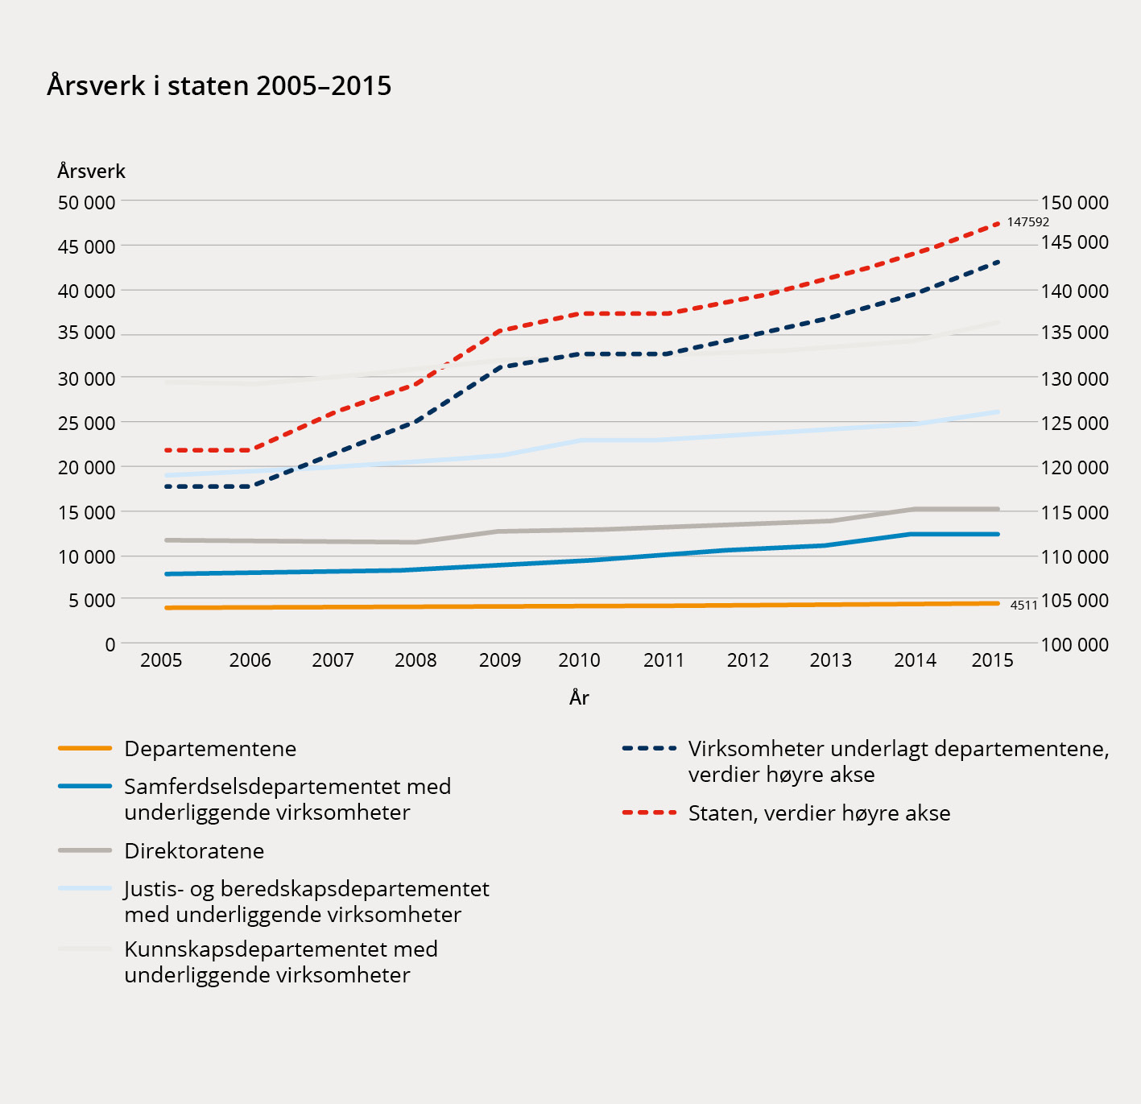
Figur 5: Utviklingen i årsverk for departementsområder med underliggende virksomheter, 2005–2015. Kilde: Statens sentrale tjenestemanns- register
Det meste av årsverksveksten i staten i 2014 og 2015 har kommet på prioriterte områder for regjeringen, bl.a. i universitets- og høyskolesektoren, politiet og innen samferdsel. Det knytter seg til virksomheter under Kunnskapsdepartementet (KD), Justis- og beredskapsdepartementet (JD) og Forsvarsdepartementet (FD). Merk at tallverdiene for årsverk totalt i hele staten og linjen som viser summen for alle virksomheter utenom departementene leses av i kolonnen til høyre, mens for de øvrige linjene vises tallverdiene på venstre side i figuren. Totalt antall årsverk for staten som helhet var i 2015 nesten 147600. Antall årsverk for direktoratene alene var om lag 15400 i 2015. De tallmessige endringene 2013 til 2015 for departementsområdene viser ellers blant annet:
- Kunnskapsdepartementets område har hatt en vekst på 2879 årsverk. Det aller meste av denne veksten har skjedd innenfor universitet- og høyskolesektoren.
- Justis- og beredskapssektoren har økt med 2121 årsverk. Størst økning er det for politidistriktene, som øker med 730 årsverk, og for kriminalomsorgen, som øker med 832 årsverk. Det meste av disse økningene har skjedd i politistillinger og i stillinger knyttet til straffegjennomføringen i kriminalomsorgen. Videre har Politiets utlendingsenhet økt med 226 og Politidirektoratet med 79 årsverk.
- Fra 2013 til 2015 har det vært en vekst under Helse- og omsorgsdepartementet med 484 årsverk.
- Samferdselsdepartementet har hatt en vekst også utover økningen som fulgte av departementsendringene fra 2014. Det er Vegvesenets regioner som har hatt størst økning i årsverk (317 årsverk).
- Arbeids- og sosialdepartementet har hatt en nedgang på 959 årsverk som i hovedsak skyldes en reduksjon i Arbeids- og velferdsetaten.
- Landbruks- og matdepartementet har hatt en reduksjon på 305, i hovedsak i Mattilsynet.

Tall for departementene alene viser at disse hadde 4511 årsverk i 2015. Dette er 21 årsverk eller 0,5 pst. økning fra 2013 til 2015. Endring siste 10 år har vært på 10 pst. og de årlige endringene har variert fra -0,8 til +3,4 pst. i perioden.
Årsverkstallene er basert på SST per oktober. 2015-tallene er foreløpige pga. innføring av A-ordningen. Statistikken omfatter alle statlige virksomheter der de ansatte får lønns- og arbeidsvilkår fastsatt etter statens lønnsregulativ.
Årsverk i statlige foretak, statlige aksjeselskaper, statlige stiftelser eller andre organisasjoner som staten eier, er ikke med i tjenestemannsregisteret.
Her kan du finne mer stoff om arbeidet med å fornye, forenkle og forbedre offentlig sektor:
- Regjeringen.no/regjeringens satsingsområder/En enklere hverdag for folk flest
- Program for bedre styring og ledelse i staten
- Difis nettside om tidstyver i forvaltningen
- Økt digital deltakelse: Digidel
- Kommunereform
- planlegging.no

